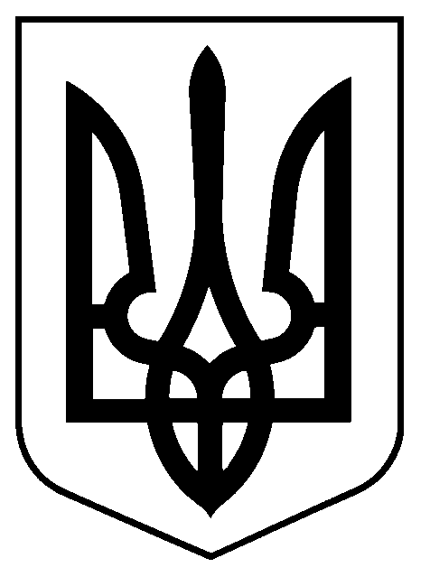

КРИМІНАЛЬНИЙ КОДЕКС УКРАЇНИ

Стаття 335. Ухилення від призову на строкову військову службу, військову службу за призовом осіб офіцерського складу
Ухилення від призову на строкову військову службу, військову службу за призовом осіб офіцерського складу -
карається обмеженням волі на строк до трьох років.
{Стаття 335 в редакції Закону № 116-VIII від 15.01.2015}
Стаття 336. Ухилення від призову на військову службу під час мобілізації, на особливий період, на військову службу за призовом осіб із числа резервістів в особливий період
Ухилення від призову на військову службу під час мобілізації, на особливий період, на військову службу за призовом осіб із числа резервістів в особливий період -
карається позбавленням волі на строк від трьох до п’яти років.
{Стаття 336 в редакції Закону № 1357-IX від 30.03.2021}
Стаття 336⁻¹. Ухилення від проходження служби цивільного захисту в особливий період чи у разі проведення цільової мобілізації
Ухилення від проходження служби цивільного захисту в особливий період (крім відбудовного періоду) чи у разі проведення цільової мобілізації -
карається позбавленням волі на строк від двох до п’яти років.
{Кодекс доповнено статтею 336⁻¹ згідно із Законом № 186-VIII від 12.02.2015}
Стаття 337. Ухилення від військового обліку або навчальних (спеціальних) зборів
1. Ухилення призовника, військовозобов’язаного, резервіста від військового обліку після попередження, зробленого відповідним керівником територіального центру комплектування та соціальної підтримки, керівниками відповідних органів Служби безпеки України, відповідних підрозділів Служби зовнішньої розвідки України, -
карається штрафом від трьохсот до п’ятисот неоподатковуваних мінімумів доходів громадян або виправними роботами на строк до одного року.
2. Ухилення військовозобов’язаного, резервіста від навчальних (спеціальних) зборів -
карається штрафом від п’ятисот до семисот неоподатковуваних мінімумів доходів громадян або виправними роботами на строк до двох років.
{Стаття 337 в редакції Закону № 1357-IX від 30.03.2021}

